บทที่ 3
การออกแบบโปรแกรม

3.1 อุปกรณ์ที่ใช้ในการพัฒนาโครงงาน
โครงงานนี้ใช้อุปกรณ์ในการพัฒนา ดังนี้
อุปกรณ์ทางฮาร์ดแวร์ได้แก่
- Computer CPU pentium 133 MHz , Ram 64 MB ,HardDisk 6GB
- Computer CPU Pentium II 400 MMX , Ram 128 MB , HardDisk 8 GB
- Printer
อุปกรณ์ทางซอฟต์แวร์ได้แก่
- O.S. Solaris X86 version2.7
- DBMS Oracle 8 platform UnixIntel , JDBC driver
- JDK 1.2 , JSDK 2.1
- ApacheJserv
- ApacheSSL
- Netscape Navigator
- Microsoft Window 98
- Delphi4 (Client / Server Suite)

3.2 ความต้องการของโครงงาน (Requirement)
โครงงานนี้มีจุดประสงค์เพื่อพัฒนาโปรแกรมประยุกต์สำหรับระบบการซื้อบัตรภาพยนตร์ผ่านอินเตอร์เน็ตลูกค้าที่จะเข้ามาใช้บริการได้ต้องไปสมัครเป็นสมาชิกก่อนที่หน้าโรงภาพยนตร์โดยกรอกแบบฟอร์มใบสมัครจ่ายค่าสมัครพร้อมซื้อแพ็คเก็ต (package) โดยแต่ละแพ็คเก็ตจะมีจำนวนเครดิต(credit) ต่างกัน กำหนดให้ 1 เครดิต สามารถซื้อบัตรภาพยนตร์ได้ 1 ใบ และจะต้องเป็นการซื้อผ่านทาง อินเตอร์เน็ต เท่านั้น แพ็คเก็ต มีราคา และ เครดิต ดังนี้
• แพ็คเก็ต ราคา 1000 บาท มูลค่า 11 เครดิต ( คิดเป็นส่วนลด 10%)
• แพ็คเก็ต ราคา 1500 บาท มูลค่า 17 เครดิต ( คิดเป็นส่วนลด 15%)
• แพ็คเก็ต ราคา 2000 บาท มูลค่า 25 เครดิต ( คิดเป็นส่วนลด 20%)
// หมายเหตุ ราคาบัตรที่ขายหน้าโรง ราคาใบละ 100 บาท //
เมื่อลูกค้าสมัครเป็นสมาชิกเรียบร้อยแล้ว ระบบจะทำการสุ่ม (random) ชื่อผู้ใช้ (Username) และรหัสผ่าน (password) ให้ลูกค้าในลักษณะของใบสลิป(slip) ทางโรงภาพยนตร์จะมีเครื่องบริการให้ลูกค้าที่มีความประสงค์จะเปลี่ยนชื่อและรหัสผ่านได้ ในทันทีที่ได้รับสลิป แต่สำหรับลูกค้าที่ยังไม่ต้องการเปลี่ยน ก็สามารถทำการเปลี่ยนภายหลังได้โดยทำผ่าน อินเตอร์เน็ต
ลูกค้าสามารถเข้ามาซื้อบัตรทางอินเตอร์เน็ตได้โดยใช้ชื่อลูกค้า (Username) และ รหัสผ่านของลูกค้า ( password ) พร้อมเครดิตสะสมที่มีในการสั่งซื้อบัตรภาพยนตร์เมื่อทำรายการซื้อเสร็จ 1 รายการ ระบบก็จะหักเครดิตลูกค้า 1 เครดิต ถ้าหากลูกค้าทำการยกเลิกรายการซื้อนั้นไป ซึ่งการยกเลิกต้องยกเลิกก่อนจะไปรับบัตรและห้ามยกเลิก 1 ชั่วโมงก่อนเวลาภาพยนตร์ฉาย ระบบก็จะคืนเครดิต ให้แก่ลูกค้า 1 เครดิต ถ้าหากลูกค้าสั่งซื้อบัตรภาพยนตร์ทางอินเตอร์เน็ตจนเครดิตหมดแพ็คเก็ตนั้นถือว่าหมดอายุจนกว่าลูกค้าจะไปต่ออายุแพ็คเก็ตใหม่ที่หน้าโรงภาพยนตร์
เมื่อลูกค้าทำรายการสั่งซื้อเสร็จ ลูกค้าสามารถไปขอรับใบบัตรภาพยนตร์ได้ทุกเมื่อ โดยทางโรงภาพยนตร์จะมีเครื่องออกบัตรอัตโนมัติคอยให้บริการ โครงงานจะจัดทำโปรแกรมประยุกต์ (Application) สำหรับออกบัตรให้ลูกค้า ลูกค้าสามารถมาสั่งพิมพ์บัตรได้ด้วยตนเองโดยใส่ใช้ชื่อลูกค้าและรหัสผ่านของลูกค้าของลูกค้าให้ถูกต้องเพิ่มความสะดวกสบายในการใช้งานและความเป็นอัตโนมัติเพื่อให้ผู้ใช้ที่เป็นสมาชิกสามารถใช้งานได้เองโดยไม่ต้องมีพนักงานกำกับ ดูแล
สำหรับงานเบื้องหลังองค์กร (Back Office) เช่นการเพิ่มรายการภาพยนตร์ใหม่ที่เข้ามาฉายในโรงภาพยนตร์ หรือการเพิ่มเครดิตให้ลูกค้า โครงงานต้องพัฒนาโปรแกรมประยุกต์สำหรับให้พนักงานเข้ามาแก้ไขเปลี่ยนแปลงตารางฐานข้อมูลได้ซึ่งทำผ่านอินเตอร์เน็ตโดยพนักงานต้องใช้ชื่อลูกค้าและรหัสผ่านของลูกค้าของผู้มีสิทธ์
นอกจากนี้โครงงานยังจัดทำโปรแกรมประยุกต์เกี่ยวกับระบบสารสนเทศซึ่งได้แก่โปรแกรมสารสนเทศสำหรับธุรกิจโรงภาพยนตร์โดยมุ่งเน้นในการนำเสนอข้อมูลและสถิติต่างๆ ที่เกี่ยวกับโรงภาพยนตร์ อันได้แก่ จำนวนผู้เข้าชมภาพยนตร์ในแต่ละวัน ยอดผู้เข้าชมในแต่ละเรื่องภาพยนตร์ เป็นต้น

3.3 การออกแบบตารางฐานข้อมูล
จากความต้องการของโครงงานข้างต้น ได้ทำการออกแบบตารางฐานข้อมูล ด้วยวิธี NIAM พร้อม เปลี่ยนรูปเป็นรีเลชั่นนัล ( Relational ) ดังรูป 3-1

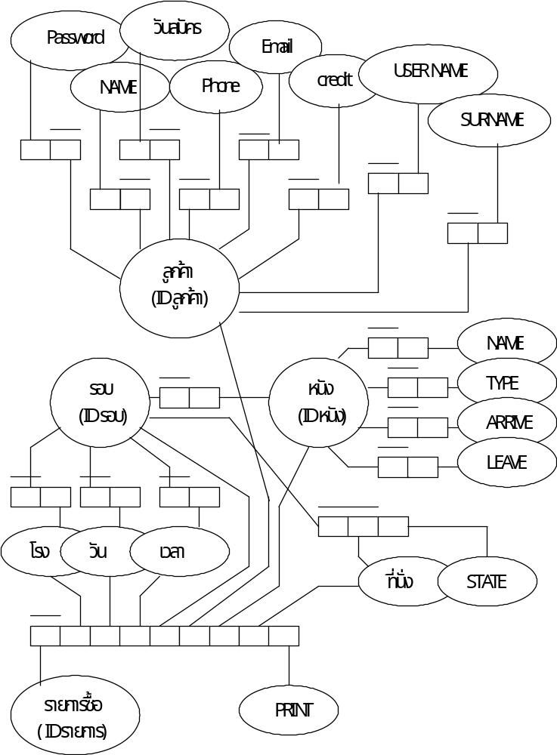

รูปที่ 3-1 แสดงแผนภาพ NIAM

จากแผนภาพ NIAM ทำการเปลี่ยนรูปเป็นรีเลชั่นนัล (Relation) ดังนี้

TABLE : CUSTOMER
ตาราง CUSTOMER เป็นตารางเก็บรายละเอียดของข้อมูลส่วนตัวของลูกค้าแต่ละคน
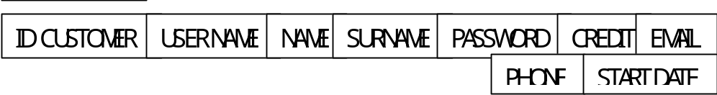
ID_CUSTOMER คือเลขรหัสของลูกค้า
USER NAME คือชื่อที่ลูกค้าเลือกใช้เป็น ชื่อในการล็อกอิน
NAME คือ ชื่อจริงของลูกค้า
SURNAME คือ นามสกุลของลูกค้า
PASSWORD คือ รหัสผ่านที่ลูกค้าเลือกใช้ ในการ ล็อกอิน
CREDIT คือ จำนวนบัตรที่เหลือของลูกค้า ที่ยังสามารถซื้อได้
EMAIL คือ ที่อยู่อี-เมล์ของลูกค้า ที่สามารถติดต่อได้สะดวก
PHONE คือ เบอร์โทรศัพท์ ของลูกค้า ที่สามารถติดต่อได้สะดวก
START_DATE คือวันที่ ลูกค้ามาสมัครเป็นสมาชิก

Field | Type | Null | Key | Default | Extra
Id_customer | Integer |  | PRIMARY | 0
User name | Varchar(10) | Yes |  | Null
Name | Varchar(15) | Yes |  | Null
Surname | Varchar(15) | Yes |  | Null
Password | Varchar(15) | Yes |  | Null
Credit | Integer |  |  | 0
Email | Varchar(25) | Yes |  | Null
Phone | Varchar(8) | Yes |  | Null
Start_Date | Varchar(12) | Yes |  | Null

TABLE : MOVIE
ID_MOVIE
NAME
TYPE
ARRIVE
LEAVE

ตาราง MOVIE เป็นตารางเก็บรายละเอียดข้อมูลภาพยนตร์แต่ละเรื่อง
ID_MOVIE คือ เลขรหัสของภาพยนตร์
NAME คือ ชื่อภาพยนตร์
TYPE คือ ประเภทของภาพยนตร์ เช่น Action , Comady
ARRIVE คือ วันแรกที่ภาพยนตร์เข้ามาฉายในโรงภาพยนตร์
LEAVE คือ วันที่ภาพยนตร์ออกจากโรงภาพยนตร์

Field | Type | Null | Key | Default | Extra
ID_MOVIE | Integer |  | PRIMARY | 0
NAME | Varchar(15) | Yes |  | Null
TYPE | Varchar(8) | Yes |  | Null
ARRIVE | Varchar(12) | Yes |  | Null
LEAVE | Varchar(12) | Yes |  | Null

TABLE : SHOWTIME
ROUND
SCREEN
DAY
TIME
ID_MOVIE

ตาราง SHOWTIME เป็นตารางเก็บรายละเอียดข้อมูลการฉายภาพยนตร์
ROUND คือ เลขรหัสของรอบฉาย
SCREEN คือ เลขรหัสโรงภาพยนตร์ที่ฉาย
DAY คือ วันที่ภาพยนตร์ฉาย
TIME คือ เวลาที่ภาพยนตร์ฉาย
ID_MOVIE คือ เลขรหัสของภาพยนตร์ ที่ฉายในรอบนั้นๆ

Field | Type | Null | Key | Default | Extra
ROUND | Integer |  | PRIMARY | 0
SCREEN | Varchar(4) | Yes |  | Null
DAY | Varchar(4) | Yes |  | Null
TIME | Varchar(4) | Yes |  | Null
ID_MOVIE | Integer |  | FOREIGN | 0

ROUND
SEAT
STATE

TABLE : SEAT

ตาราง SEAT เป็นตารางเก็บที่นั่ง และสถานะ โดยใน 1 รอบมีได้หลายที่นั่ง และในที่นั่งเบอร์เดียวกัน
ปรากฏในหลายรอบได้
ROUND คือ เลขรหัสของรอบฉาย
SEAT คือ เบอร์ที่นั่งในรอบฉาย เช่น A0,A1,A2,..,B0,B1,..,C0,C1
STATE คือ สถานะของที่นั่งว่าถูกซื้อไปแล้วหรือยัง

Field | Type | Null | Key | Default | Extra
ROUND | Integer |  | FOREIGN | 0
SEAT | Varchar(4) | Yes |  | Null
STATE | Varchar(6) | Yes |  | Null

ID_SCREEN
AMOUNT
TYPE
STATE

TABLE : SCREEN

ตาราง SCREEN เก็บข้อมูลรายละเอียดของโรงภาพยนตร์
ID_SCREEN คือเลขรหัสของโรงภาพยนตร์
AMOUNT คือ จำนวนที่นั่งทั้งหมดของโรงภาพยนตร์นั้น
TYPE คือ ระบบเสียงของโรง เช่น THX, SRD-S, SDDS
STATE คือ สถานะของโรงว่า เปิด หรือ ปิดใช้บริการ

Field | Type | Null | Key | Default | Extra
ID_SCREEN | Integer |  | PRIMARY | 0
AMOUNT | Integer |  |  | 0
TYPE | Varchar(8) | Yes |  | Null
STATE | Varchar(5) |  |  | Open

TABLE : ORDER
ID_ORDER
ID_CUSTOMER
ID_MOVIE
ID_SCREEN
DAY
TIME
SEAT
PRINT

ตาราง SCREEN เป็นตารางเก็บรายละเอียดของรายการซื้อบัตรชมภาพยนตร์ของลูกค้า
ID_ORDER คือเลขรหัสของรายการจอง
ID_CUSTOMER คือเลขรหัสของลูกค้า
ID_MOVIE คือเลขรหัสของภาพยนตร์
ID_SCREEN คือเลขรหัสของโรงภาพยนตร์
DAY คือวันที่ลูกค้าซื้อบัตร
TIME คือเวลาที่ลูกค้าซื้อบัตร
SEAT คือเบอร์ที่นั่งที่ลูกค้าซื้อ
PRINT คือ สถานะของรายการซื้อนั้น ว่าลูกค้าได้มารับบัตรใบนี้ไปแล้ว หรือยัง

Field | Type | Null | Key | Default | Extra
ID_ORDER | Integer |  | PRIMARY | 0
ID_CUSTOMER | Integer |  | FOREIGN | 0
ID_MOVIE | Integer |  | FOREIGN | 0
ID_SCREEN | Integer |  | FOREIGN | 0
DAY | Varchar(12) | Yes |  | Null
TIME | Varchar(12) | Yes |  | Null
SEAT | Varchar(4) | Yes |  | Null
PRINT | Varchar(6) | Yes |  | False

จากความต้องการของโครงงาน ได้พัฒนา 4 โปรแกรมประยุกต์ดังนี้
• โปรแกรมหน้าร้าน (Front Store Application)
• โปรแกรมหลังร้าน (Back Office Application)

• โปรแกรมบริการบัตรชมภาพยนตร์อัตโนมัติ

• โปรแกรมสารสนเทศ (MIS Application)

3.4 โปรแกรมหน้าร้าน ( Front Store Application )
    - ขอบเขตการทำงานของโปรแกรม

- การซื้อบัตรภาพยนตร์ โดยให้ลูกค้าเลือกเรื่องที่ต้องการดูก่อน ต่อไปจะเลือกโรง, วัน, เวลา แล้ว
เลือกที่นั่งที่ต้องการ สุดท้ายลูกค้าต้องล็อกอินโดยใส่ชื่อลูกค้าและรหัสผ่านให้ถูกต้อง แล้วคลิกปุ่ม OK ระบบจะ เปลี่ยนการทำงาน (switch) เข้าสู่การทำงานของ SSL คือ ทำการเข้ารหัส (encrypt) ข้อมูลสำคัญของลูกค้า อันได้แก่ชื่อลูกค้าและรหัสผ่านก่อนส่งไปยังเซิร์ฟเวอร์(server) ที่ฝั่งเซิร์ฟเวอร์ ระบบก็จะหักเครดิตลูกค้าแล้วจัดเตรียมรายการการซื้อบัตรให้ลูกค้ามารับใบบัตรเองที่หน้าโรงภาพยนตร์โดยทางโรงภาพยนตร์จะจัดเตรียมเครื่องคอมพิวเตอร์ไว้บริการที่หน้าโรงภาพยนตร์ โดยจะใส่โปรแกรมรับบัตรภาพยนตร์อัตโนมัติที่โครงงานนี้ได้พัฒนาไว้ให้บริการลูกค้า ซึ่งจะกล่าวถึงต่อไป
โครงงานนี้จะไม่ให้ลูกค้าจ่ายเงินในลักษณะหักบัญชีธนาคาร แต่จะใช้การหักเครดิตในแพ็คเก็ตที่ลูกค้าซื้อไปแล้วตั้งแต่แรก ระบบจะหักเครดิต ตามจำนวนที่นั่งที่ลูกค้าเลือก เช่นลูกค้าเลือก 3 ที่นั่ง ระบบจะหัก 3 เครดิต เพราะนั่นคือบัตรภาพยนตร์ 3 ใบ

2.) การแก้ไขรายการซื้อบัตรภาพยนตร์ สำหรับลูกค้าที่ได้ซื้อบัตรไปแล้วก่อนที่จะไปรับใบบัตรที่หน้าโรงภาพยนตร์มีความต้องการจะขอแก้รายการซื้อบัตรไม่ว่าด้วยเหตุผลใดก็ตาม เช่นวันเวลาฉายภาพยนตร์ที่ซื้อไป ลูกค้าติดธุระมาดูภาพยนตร์ไม่ได้ ต้องการเปลี่ยนที่นั่ง เพราะไม่ชอบที่นั่งเดิม ก็สามารถทำได้โดย เข้ามาที่เมนู (menu) นี้ โดยลูกค้าต้องล็อกอินใส่ชื่อลูกค้าและรหัสผ่านที่หน้าแรกก่อนจะทำการแก้รายการใด เมื่อล็อกอินผ่านระบบจะค้นหารายการซื้อของลูกค้าท่านนั้น แสดงทุกรายการที่ลูกค้าท่านนั้นยังไม่ได้ไปรับใบบัตรที่หน้าโรงภาพยนตร์ลูกค้าสามารถแก้ไขรายการซื้อได้ทุกรายการโดยต้องแก้รายการซื้อทีละรายการและแต่ละรายการก็สามารถแก้ไขได้ทุกฟิลด์ (field) ไม่ว่าจะเป็นแก้เรื่องที่ต้องการดู เปลี่ยนวันเวลาใหม่ หรือ เปลี่ยนที่นั่งใหม่

- ยกเลิกรายการซื้อบัตรภาพยนตร์ ลูกค้าสามารถขอยกเลิกรายการซื้อ ที่ยังไม่ได้ไปรับบัตรที่หน้า
โรงภาพยนตร์ได้ทุกรายการ โดยลูกค้าเข้ามาที่เมนูนี้ล็อกอินใส่ชื่อลูกค้าและรหัสผ่านให้ถูกต้อง ระบบจะแสดงรายการซื้อที่ยังไม่รับบัตรทุกรายการให้ลูกค้าทำการยกเลิก (cancel) ได้ทีละ 1 รายการ
4) แก้ไขข้อมูลส่วนตัว ลูกค้าสามารถแก้ไขข้อมูลส่วนตัวได้ โดยล็อกอินเข้ามาระบบจะแสดงข้อมูล ส่วนตัวทั้งหมดของลูกค้า ในส่วนข้อมูลที่อนุญาติให้ลูกค้าแก้ไขเองได้เช่น ชื่อลูกค้าและรหัสผ่านหรือเบอร์โทรศัพท์จะแสดงเป็นกล่องข้อความ (Textbox) ที่แก้ค่าได้ ส่วนข้อมูลที่ระบบต้องสงวนให้พนักงานในระบบแก้ไขได้เท่านั้น เช่น เครดิต ของลูกค้า ระบบจะแสดงเป็น เลเบล ( label) ซึ่งแก้ไข เปลี่ยนแปลงค่าไม่ได้

- แสดงรายการซื้อบัตรภาพยนตร์ เพื่อให้บริการลูกค้าในการ แสดง รายการทั้งหมดที่ได้ซื้อไป
แล้ว

3.4.2 การออกแบบโปรแกรม
โปรแกรมหน้าร้าน มีหน้าที่การทำงาน 5 รายการ ดังที่กล่าวไปแล้ว แต่ละรายการมีการออกแบบการทำงานของโปรแกรมเป็นดังนี้

- การซื้อบัตร
มีขั้นตอนการทำงานดังนี้
แสดงรายการภาพยนตร์
แสดงวันเวลาฉาย
แสดงที่นั่ง
ใส่รหัสผ่านของลูกค้า

รูปที่ 3-2 แสดงขั้นตอบการทำงานของการซื้อบัตร

• แสดงรายการภาพยนตร์ที่ฉายในปัจจุบัน
ระบบส่งคำสั่ง SQL ดังนี้ คือ
“ select id_movie,name,arrive,leave from MOVIE “
ระบบจะแสดงเฉพาะชื่อ ของภาพยนตร์ที่ยังฉายในปัจจุบัน โดยการเทียบเวลาที่ได้จาก arrive,leave ที่ คิวรี่ (Query) มากับเวลาของระบบ( System) โดยให้เงื่อนไขว่า จะแสดงชื่อรายการภาพยนตร์ที่มี ( arrive < system time ) and ( leave > system time) ชื่อภาพยนตร์แต่ละชื่อจะเชื่อมต่อไปยังหน้าถัดไป โดยส่งตัวแปร id_movie ไปให้

• แสดงวันเวลาฉายของภาพยนตร์เรื่องนั้น
ระบบจะใช้ id_movie ที่รับมาจากหน้าก่อน ในการระบุเงื่อนไขการส่งคำสั่ง sql ดังนี้
“ select screen , day , time ,round from SHOWTIME where id_movie= ” + ตัวแปร
ที่ คอลัมท์ (column) เวลา ระบบจะแสดงเป็นตัว เชื่อมต่อ ไปยังหน้าถัดไป โดยส่งค่า id_movie, โรง, วันเวลา และรอบฉาย (round) ไปด้วย

• แสดงที่นั่งของภาพยนตร์และวันเวลาฉายที่ลูกค้าเลือก
นำตัวแปรที่รับจากหน้าก่อน ส่ง SQL ดังนี้
“ select seat ,state from SEAT where round = ” + ตัวแปร
ผลลัพธ์ที่ได้กลับมา คือที่นั่งทั้งหมดของโรงภาพยนตร์ที่ฉายภาพยนตร์เรื่องนั้นและเฉพาะวันเวลานั้นถ้าที่นั่งมีสถานะว่าง ระบบจะแสดงเป็นเช็คบล็อก (Check box) ให้ลูกค้าสามารถคลิกเลือกที่นั่งได้ แต่ถ้าที่นั่งสถานะไม่ว่างระบบก็จะแสดงเป็นเลเบล เพื่อระบุว่าที่นั่งตำแหน่งนั้นได้มีลูกค้าท่านอื่นซื้อไปก่อนแล้ว การแสดงเป็นเลเบล ลูกค้าไม่สามารถคลิกได้
เมื่อ ลูกค้าเลือกที่นั่งจนครบตามความต้องการแล้ว ระบบจะส่งข้อมูลที่รับมาจากหน้าก่อนทั้งหมด พร้อมเบอร์ที่นั่งทั้งหมดให้แก่หน้าถัดไป
• ใส่ ชื่อลูกค้าและรหัสผ่านให้ถูกต้อง เพื่อทำการหัก เครดิต ลูกค้า
ระบบจะทำการยืนยันรายการซื้อของลูกค้า โดยสรุปเป็นรายละเอียดการซื้อทั้งหมดได้แก่ ชื่อภาพยนตร์ โรงภาพยนตร์ที่ฉาย วันเวลาการฉาย และที่นั่งทั้งหมด การสรุปข้อมูลนี้ได้มาจากการใช้ method getParameter( ) รับข้อมูลที่ส่งต่อมาจากหน้าก่อนแล้วให้ลูกค้าใส่ชื่อลูกค้าและรหัสผ่านให้ถูกต้องโดยระบบจะสร้างแบบฟอร์ม ดังนี้
< form method =post action=https://www.benz/page14.jhtml >
<input type=text size=10 name=username>
<input type=text size=10 name=password>
<input type=submit value=OK>
</form>

เมื่อลูกค้ากรอกข้อมูลในแบบฟอร์ม แล้วคลิก OK ระบบจะส่งข้อมูลให้ page14.jhtml ซึ่งเป็นไฟล์(file) ในโหมด SSL ทำการตรวจสอบความถูกต้องของข้อมูล ถ้าชื่อลูกค้าและรหัสผ่านถูกต้อง ก็จะอ่านเครดิต ของลูกค้าท่านนั้นมาเปรียบเทียบกับจำนวนบัตรที่ลูกค้าสั่งซื้อถ้าหากลูกค้าสั่งซื้อเกินกว่าจำนวนเครดิตที่ลูกค้ามีระบบจะแสดงข้อความแจ้งว่าเครดิตไม่พอ แต่ถ้ามีเครดิตเพียงพอระบบจะแก้ไขสถานะในตาราง SEAT ให้ที่นั่งเบอร์นั้นแก้สถานะที่เดิมเป็น “null” ไปเป็น “order” แต่ถ้าเดิมสถานะเป็น “order” ระบบจะไม่แก้ไขอะไร เพราะหมายความว่าที่นั่งเบอร์นั้นถูกซื้อไปแล้วเมื่อเกิดเหตุการณ์นี้ขึ้นแม้เพียงรายการเดียวจากรายการสั่งซื้อทั้งหมดก็ถือว่าการซื้อไม่สมบูรณ์ให้ลูกค้าทำการเลือกที่นั่งเบอร์ใหม่แต่ถ้าสามารถทำได้ทุกรายการซื้อของลูกค้านั่นคือทุกที่นั่งว่างหมดให้ลูกค้าสามารถจองได้ ระบบจะทำขั้นตอนต่อไปคือหักเครดิตตามจำนวนรายการซื้อ โดยการแก้ไขเครดิตในตาราง CUSTOMER แล้วเพิ่มรายการซื้อลงตาราง ORDER ทุกขั้นตอนที่กล่าวมาต้องทำภายในเมทรอด synchronize ( ) เพื่อควบคุมความคอนเคอเรนซี่ (concurrentcy) ของการมีลูกค้าเข้ามาซื้อพร้อมๆ กันหลายคน

- การแก้ไขรายการซื้อบัตร
มีขั้นตอนการทำงานดังนี้
ใส่รหัสผ่านของลูกค้า
แสดงรายการบัตร
เปลี่ยนที่นั่ง
เปลี่ยนภาพยนตร์
เปลี่ยนรอบฉาย

รูปที่ 3-3 แสดงการทำงานของการเปลี่ยนบัตร

• ตรวจสอบสิทธิของลูกค้าที่มาขอแก้ไขรายการซื้อ
ระบบจะรับ ชื่อลูกค้าและรหัสผ่านจากลูกค้าผ่าน แบบฟอร์ม แล้วส่งไปตรวจสอบหน้าถัดไป โดย ไฟล์ ที่อยู่ใน SSL โหมด อ้างโดย https://www.benz/page21.jhtml ดังนี้
< form method=post action=https://www.benz/page21.jhtml >
<input type=text size=10 name=username>
<input type=text size=10 name=password>
<input type=submit value=OK>
</form>
• แสดงรายการซื้อเฉพาะที่ยังไม่ไปรับบัตรของลูกค้า
ระบบจะรับชื่อลูกค้าและรหัสผ่านจากหน้าก่อนมาตรวจสอบ ถ้าถูกต้องก็จะแสดงรายการซื้อทั้งหมดของลูกค้ารายนี้ เฉพาะรายการที่ยังไม่ได้ไปพิมพ์ ( print) รับบัตรโดยแต่ละฟิลด์เช่น Movie Name ,Date ,Time , Screen ระบบจะทำเป็นตัวเชื่อมต่อไปยังหน้า ต่างๆ ลูกค้าต้องการแก้ฟิลด์ใดก็คลิกฟิลด์นั้นระบบจะเชื่อมต่อไปหน้าที่แก้เฉพาะฟิลด์นั้นเช่นกรณีลูกค้าต้องการเปลี่ยนภาพยนตร์ ลูกค้าก็ทำโดยคลิกที่ชื่อภาพยนตร์ในใบบัตรที่ต้องการเปลี่ยน ระบบจะเชื่อมต่อไปยังหน้าถัดไป

• แสดงรายการภาพยนตร์ที่เหลือที่ไม่ใช่เรื่องเดิม
ระบบจะแสดงรายการซื้อบัตรใบเก่าพร้อมแสดงรายการภาพยนตร์เรื่องอื่นๆที่เหลือที่มีฉายในโรงภาพยนตร์ให้ลูกค้าทำการเลือกใหม่ แต่ละรายการระบบจะแสดงเป็นตัวเชื่อมต่อไปยังหน้าที่ให้เลือกรอบฉาย โรง วัน เวลา โดยจะส่งตัวแปรเลขรหัสลูกค้า เลขรหัสรายการซื้อและรหัสภาพยนตร์เรื่องใหม่ไปให้ที่หน้าถัดไปจะนำข้อมูลที่ได้ไปค้นหาตาราง SHOWTIME นำวันเวลาฉายที่ตรงกันมาแสดง เมื่อลูกค้าเลือกวันเวลาฉาย ระบบก็จะแสดงที่นั่งให้เลือกและเมื่อลูกค้าเลือกข้อมูลทุกอย่างครบระบบจะนำข้อมูลใหม่ไปแก้ไขตาราง ORDER รายการที่ตรงตาม ROUND ที่รับมาจากหน้าก่อนและแก้ไขตาราง SEAT ให้ที่นั่งเบอร์เก่าว่างแล้วที่นั่งใหม่แก้เป็น “order”
จากหน้าแสดงรายการซื้อบัตรถ้าหากลูกค้าต้องการเปลี่ยนเฉพาะวันเวลาฉายก็คลิกที่ฟิลด์วันเวลาฉายที่ต้องการเปลี่ยนระบบจะเชื่อมต่อไปยังหน้าถัดไป

• แสดงวันเวลาฉายของภาพยนตร์เรื่องที่ปรากฏตามบัตรภาพยนตร์
ระบบจะแสดงวันเวลาโดยการค้นหาจากตาราง SHOWTIME อาศัยเงื่อนไข ID_MOVIE ที่รับมาให้ลูกค้าเลือกใหม่เมื่อลูกค้าเลือกรอบฉายที่ต้องการได้ระบบก็จะให้เลือกที่นั่งแล้วแก้ไขตารางเหมือนการเปลี่ยนภาพยนตร์
สุดท้ายจากหน้าแสดงรายการซื้อบัตรถ้าลูกค้าต้องการเปลี่ยนที่นั่งก็ทำการคลิกที่เบอร์ที่นั่งระบบจะส่งข้อมูล ID_ORDER ไปยังหน้าที่ให้เลือกที่นั่งใหม่ที่หน้านี้ก็จะแสดงที่นั่งของโรงภาพยนตร์ที่ฉายภาพยนตร์ในวันและเวลาตามที่ระบุในรายการที่ตรงกับ ID_ORDER ให้ลูกค้าเลือกที่นั่งใหม่เมื่อเลือกได้ระบบก็จะไปแก้ตาราง SEAT , ตาราง ORDER เช่นเดิม

3.) การยกเลิกรายการซื้อ
ขั้นตอนการทำงานเป็นดังนี้
ใส่รหัสผ่านของลูกค้า
แสดงรายการบัตร
ระบบยกเลิกบัตร

รูปที่ 3-4 แสดงการทำงานของการยกเลิกบัตร

• ตรวจสอบสิทธิของลูกค้าที่มาขอแก้ไขรายการซื้อ
ระบบจะรับ ชื่อลูกค้าและรหัสผ่านจากลูกค้าผ่านแบบฟอร์มแล้วส่งไปตรวจสอบหน้าถัดไปโดยไฟล์ ที่อยู่ใน SSL โหมด อ้างโดย https://www.benz/page31.jhtml ดังนี้
< form method=post action=https://www.benz/page31.jhtml >
<input type=text size=10 name=username>
<input type=text size=10 name=password>
<input type=submit value=OK>
</form>

• แสดงรายการซื้อเฉพาะที่ยังไม่ไปรับบัตรของลูกค้า
ระบบจะแสดงรายการที่ลูกค้ายังไม่ได้ไปพิมพ์รับบัตร โดยจะแสดงเป็นปุ่มยกเลิกต่อท้ายทุกรายการ หากว่าลูกค้าต้องการยกเลิกรายการใดก็สามารถทำได้โดยคลิกที่ปุ่มของรายการนั้น ระบบก็จะทำการแก้ไขตาราง CUSTOMER โดยให้เพิ่มเครดิตลูกค้า เนื่องจากว่าได้ยกเลิกรายการไปแล้วไปแก้ไขตาราง SEAT ให้ที่นั่งตำแหน่งนั้นจาก “order” เป็น “null” คือกลายเป็นที่นั่งว่างให้ลูกค้าท่านอื่นเข้ามาซื้อได้ เพราะลูกค้าท่านนี้ได้ยกเลิกที่นั่งตรงนั้นไปแล้วและแก้ไขตาราง ORDER ตรง PRINT จาก “false” เป็น “cancel” เพื่อระบุว่ารายการนี้ได้ทำการยกเลิกไปแล้ว
4.) การแก้ไขข้อมูลส่วนตัว
มีขั้นตอนการทำงานดังนี้

รูปที่ 3-5 แสดงการทำงานของการแก้ไขข้อมูลลูกค้า
ใส่รหัสผ่านของลูกค้า
แสดงข้อมูลส่วนตัว
ระบบแก้ไขข้อมูลลูกค้า

• ตรวจสอบสิทธิของลูกค้าที่มาขอแก้ไขข้อมูลส่วนตัว
ระบบจะรับ ชื่อลูกค้าและรหัสผ่านจากลูกค้าผ่านแบบฟอร์ม แล้วส่งไปตรวจสอบหน้าถัดไปโดยไฟล์ที่อยู่ใน SSL โหมด อ้างโดย https://www.benz/page41.jhtml ดังนี้
< form method=post action=https://www.benz/page41.jhtml >
<input type=text size=10 name=username>
<input type=text size=10 name=password>
<input type=submit value=OK>
</form>

• แสดงข้อมูลส่วนตัว
ระบบจะแสดงข้อมูลส่วนตัว จากการค้นหาด้วยคำสั่ง SQL
“ select * from table1 where id_customer = “+ id_customer
ในส่วนข้อมูลที่ลูกค้ามีสิทธิแก้ไขเองได้เช่น ชื่อลูกค้าและรหัสผ่านที่ลูกค้าต้องการใช้หรือจะเป็นเบอร์โทรศัพท์และ email ติดต่อ ระบบจะแสดงเป็นกล่องข้อความสามารถแก้ค่าได้ ส่วนฟิลด์ที่ให้พนักงานแก้ลูกค้าไม่มีสิทธิในการแก้ไขเอง เช่น ชื่อจริง นามสกุลจริง ต้องมาแจ้งเปลี่ยนกับพนักงานหรือเครดิตของลูกค้าระบบจะแสดงเป็นเลเบลไม่สามารถแก้ไขเปลี่ยนแปลงได้เมื่อลูกค้าตกลง (Submit) ระบบจะเข้าไปแก้ตาราง CUSTOMER ตามรายละเอียดที่ลูกค้าทำการแก้ไขไป

5.) แสดงรายการซื้อทั้งหมด
ขั้นตอนการทำงานเป็นดังนี้
ใส่รหัสผ่านของลูกค้า
แสดงรายการบัตร

รูปที่ 3-6 แสดงการทำงานของการแสดงรายการบัตรของลูกค้า

• ตรวจสอบสิทธิของลูกค้าที่มาขอแก้ไขข้อมูลส่วนตัว
ระบบจะรับ ชื่อลูกค้าและรหัสผ่านจากลูกค้าผ่านแบบฟอร์มแล้วส่งไปตรวจสอบหน้าถัดไปโดยไฟล์ที่อยู่ใน SSL โหมด อ้างโดย https://www.benz/page51.jhtml ดังนี้
< form method=post action=https://www.benz/page51.jhtml >
<input type=text size=10 name=username>
<input type=text size=10 name=password>
<input type=submit value=OK>
</form>

• แสดงรายการซื้อทั้งหมด
เมื่อระบบตรวจสอบลูกค้าถูกต้อง ก็จะ ค้นหา ตาราง ORDER เพื่อแสดงรายการซื้อทุกรายการที่เป็นของลูกค้าท่านทั้งบัตรที่ไปรับแล้ว บัตรที่ยังไม่ไปรับ และบัตรที่ได้ยกเลิกไป

3.5 โปรแกรมหลังร้าน ( Back Office Application )
3.5.1 ขอบเขตการทำงานของโปรแกรม
- บริหารข้อมูลโรงภาพยนตร์ เช่น ทำการปิดบริการโรงภาพยนตร์บางโรงที่ซ่อมแซม ปรับปรุง
โดยการจัดการตารางฐานข้อมูลโรงภาพยนตร์ ข้างต้น
2.) บริหารข้อมูลวัน เวลาฉายภาพยนตร์ เช่นทำการ เปลี่ยนเวลาฉาย โดยทำการจัดการตารางฐานข้อมูลการฉายภาพยนตร์
3.) บริหารข้อมูลภาพยนตร์ เช่น เพิ่มรายการภาพยนตร์ที่เข้ามาใหม่ หรือ กำหนดรอบฉายให้ภาพยนตร์ โดยทำการจัดการตารางฐานข้อมูลภาพยนตร์
4.) บริหารข้อมูลลูกค้า เปลี่ยนชื่อ นามสกุล เพิ่มเครดิต

3.5.2 การออกแบบโปรแกรม
โปรแกรมหลังร้าน มีหน้าที่การทำงาน 4 รายการ โดยต้องมีรหัสผ่านของพนักงานผู้มีสิทธิเพื่อล็อกอินเข้าไปใช้งานมีขั้นตอนดังนี้
ล็อกอิน
เข้าสู่เมนูของโปรแกรม
ล็อกเอาท์

รูปที่ 3-7 แสดงขั้นตอนการเข้าสู่การใช้งานโปรแกรมหลังร้าน

เมนูหลักของโปรแกรมหลังร้าน แต่ละรายการมีขั้นตอนการทำงานเป็นดังนี้
1.) การบริหารข้อมูลโรงภาพยนตร์
ระบบทำการแสดงโรงภาพยนตร์ทุกโรง จาก SQL “ select * from SCREEN “ โดยข้อมูลโรงภาพยนตร์จำเป็นต้องมีก่อนเป็นอันดับแรก จึงได้กำหนดเป็นเมนูรายการที่หนึ่ง เพราะในขั้นถัดไปการจัดการข้อมูลอย่างรอบฉาย จำเป็นต้องกรอกรหัสโรงภาพยนตร์ (ID Screen) ที่เปิดใช้บริการ ถ้ายังไม่มีโรงภาพยนตร์ให้ทำการเพิ่ม (insert) โรง การเพิ่มโรง จะมีการแก้ไขตารางฐานข้อมูลที่เกี่ยวข้องดังนี้
• ตารางฐานข้อมูลโรงภาพยนตร์ ทำการเพิ่มข้อมูลลงไปยัง ฟิลด์ ต่างๆ
• ตารางฐานข้อมูลการฉายภาพยนตร์ ทำการเพิ่ม row เท่ากับจำนวนวัน x ความสามารถในการฉายภาพยนตร์ได้ใน 1 วัน
โดยโครงงานนี้กำหนดให้การซื้อขายบัตรภาพยนตร์กระทำล่วงหน้า 3 วัน และ ในโรงหนึ่งๆ มีความสามารถในการฉายภาพยนตร์ได้วันละ 5 รอบ โดยที่เครื่องฉายไม่ร้อนเกินไปดังนั้นจึงเพิ่มข้อมูล 15 row เข้าไปในตารางฐานข้อมูล
การแก้ไขสถานะ เปิด / ปิด โรง ทำได้ โดย ฟิลด์ สถานะระบบจะแสดงเป็นเรดิโอ(radio) ถ้าพนักงานทำการปิดบริการโรงใดไป เช่น ปิดโรง 1 ส่งผลให้ต้องมีการแก้ไขตารางฐานข้อมูลที่เกี่ยวข้องสัมพันธ์กัน ดังนี้
• แก้ไขตารางฐานข้อมูลโรงภาพยนตร์ row ที่ id_screen =1 และ column สถานะ = close
• ตารางฐานข้อมูลที่นั่ง ต้องลบ (delete) ทุก row ที่มีรอบฉายในโรง 1
• แก้ไขตารางฐานข้อมูลฉายภาพยนตร์ ให้ฟิลด์ของภาพยนตร์ที่ฉายในโรงที่ 1 เป็น “null” คือตัดภาพยนตร์ที่ฉายในโรง 1 ออกไป
ถ้าหาก พนักงานแก้ “close” ไปเป็น “open” คือทำการแก้ไขปรับปรุงโรงภาพยนตร์เรียบร้อยแล้วระบบก็จะแก้ไขสถานะจาก “close” เป็น “open” ในตารางฐานข้อมูลโรงภาพยนตร์
2 ) การจัดการวันเวลาฉายภาพยนตร์
ที่เมนูนี้ ระบบจะแสดงรอบการฉาย ประกอบด้วย โรง วัน เวลา ทั้งหมด โดยสำหรับโครงงานนี้ จะแสดงทั้งหมด ( 5 โรง ) X (3 วัน) X ( 5 รอบฉายในแต่ละวัน ) เท่ากับ 75 รายการแต่ละรายการ สามารถแก้ไข ค่าวัน และเวลาในแต่ละวัน
การแก้ไขวันเวลาทำได้โดยแก้ไขที่ฟิลด์ข้อมูลที่ตรงตามต้องการโดยระบบแสดงเป็นกล่องข้อความให้พนักงานทำการแก้ไขค่าได้ เมื่อพนักงานแก้ไขทุกฟิลด์ตามต้องการแล้วก็คลิกปุ่มอัพเดท(update) ระบบจะรับตัวแปร มาจากพนักงาน แล้วทำการเปรียบเทียบค่าถ้าหากไม่ตรงกับฐานข้อมูลระบบก็จะแก้ไขตารางฐานข้อมูล

3.) การจัดการข้อมูลภาพยนตร์
ระบบจะเก็บข้อมูลภาพยนตร์ทั้งหมดที่ฉายในโรง ตั้งแต่อดีตจนปัจจุบัน เพื่อประโยชน์ในการทำ MIS ในงาน Back Office ที่เมนูนี้จะแสดงรายการภาพยนตร์ทั้งหมดเพื่อให้พนักงานจัดการ แต่ในเมนูการซื้อบัตรที่ไว้ให้บริการลูกค้าจะใช้แอททิบิวต์ ( attribute) ARRIVE , LEAVE ในการระบุว่าภาพยนตร์เรื่องใด กำลังฉายอยู่ในปัจจุบันแสดงเฉพาะรายการเหล่านั้น
เมื่อพนักงานคลิกupdate ระบบจะทำการเปรียบเทียบค่าที่รับมากับค่าที่ค้นหาจากฐานข้อมูลภาพยนตร์ ถ้าไม่ตรงกันก็แก้ไขและพนักงานสามารถทำการเพิ่มภาพยนตร์เข้าไปฉายที่รอบต่างๆได้ที่เมนูนี้โดยใส่รหัสภาพยนตร์ที่ฟิลด์ข้อความ (Text Field) ข้างล่างระบบจะเข้าสู่หน้าแสดงรายละเอียดของรอบฉายภาพยนตร์ที่เวลาต่างๆ

พนักงานเลือกรอบที่ว่าง เพื่อทำการฉายภาพยนตร์ Star War โดยคลิกที่เช็คบ๊อกแต่ถ้าหากมีการปิดโรงภาพยนตร์ปรับปรุง ตรงคอลัม Movie จะแสดงเลเบล ว่า “not use” ห้ามพนักงานใส่ภาพยนตร์ฉายเมื่อพนักงานรับรองรอบฉาย ระบบจะ เพิ่ม ตารางฐานข้อมูล ดังนี้
• ตารางฐานข้อมูลการฉายภาพยนตร์ ระบบจะแก้ไขฟิลด์ในคอลัมท์ภาพยนตร์ที่ฉายของ row รอบนั้นให้เป็น id_movie
• ตารางฐานข้อมูลที่นั่งระบบจะกำหนดค่าเริ่มต้นที่นั่งว่างจำนวนตามขนาดโรงที่ระบุในตาราง
ฐานข้อมูลโรงภาพยนตร์โดยเพิ่มเข้าไปในตารางที่นั่ง

4.) การบริหารข้อมูลลูกค้า
ระบบจะแสดงรายชื่อลูกค้าทั้งหมดพร้อมรายละเอียดที่ให้สิทธิ์พนักงานแก้ไขได้เช่นชื่อนามสกุล และ เครดิต เนื่องจากมีลูกค้าจำนวนมาก พนักงานสามารถค้นหาข้อมูลลูกค้าแบบเฉพาะเจาะจงได้ โดยใส่ชื่อนามสกุลลูกค้า หรือทราบแต่ชื่อหรือนามสกุลอย่างใดอย่างหนึ่ง ก็สามารถอ่านข้อมูลมาเป็นกลุ่มที่มีชื่อหรือนามสกุลนั้นได้

3.6 โปรแกรมรับบัตรชมภาพยนตร์อัตโนมัติ

3.6.1. ขอบเขตการทำงานของโปรแกรม
1.) เป็นส่วนติดต่อกับผู้ใช้โดยตรง (User Interface) ดังนี้ ลูกค้าสามารถเลือกรับบัตรภาพยนตร์เรื่องที่ต้องการได้ ตามที่ได้จองไว้ และสั่งให้เครื่องพิมพ์บัตรออกมาได้
- สามารถเชื่อมต่อกับระบบฐานข้อมูลของระบบจองบัตรผ่านอินเตอร์เน็ต เพื่อดึงข้อมูลมาใช้ได้
อย่างถูกต้อง เริ่มตั้งแต่การตรวจสอบชื่อลูกค้าและรหัสผ่านการค้นหาข้อมูลที่เกี่ยวข้องขึ้นมาแสดง

3.6.2. การออกแบบโปรแกรม
การออกแบบโปรแกรมสำหรับการทำงานเป็นส่วนติดต่อกับผู้ใช้หรือโปรแกรมบริการบัตรชมภาพยนตร์อัตโนมัตินี้พัฒนาโดยใช้โปรแกรมภาษาDelphi4 ซึ่งสามารถแสดงเป็นขั้นตอนการออกแบบตามขอบเขตการทำงานได้ดังนี้
1.) การเป็นส่วนติดต่อผู้ใช้ (User Interface)
โปรแกรมบริการบัตรชมภาพยนตร์อัตโนมัติ จะเป็นโปรแกรมที่ผู้ใช้จะต้องทำการสัมผัส หรือใช้งานด้วยตัวเอง โดยการออกแบบโปรแกรมนี้ ยึดถือ “ระบบบริการเงินด่วนอัตโนมัติ” (ATM) เป็นต้นแบบ ซึ่งการออกแบบจะทำการสร้างฟอร์มการทำงานและเพิ่มคอมโพเนนท์ต่างๆพร้อมเขียนโค้ดให้โปรแกรมมีการทำงานตามต้องการ ซึ่งลักษณะของโปรแกรม แสดงได้ดังรูป

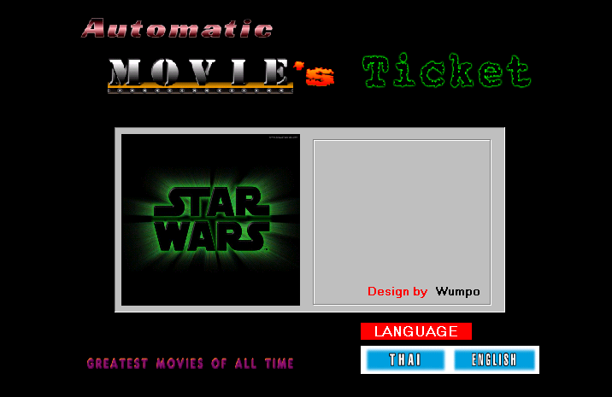

รูปที่ 3-8 แสดงการออกแบบโปรแกรมบริการบัตรชมภาพยนตร์อัตโนมัติ

2.) ส่วนของการติดต่อกับฐานข้อมูลของระบบ
โปรแกรมบริการบัตรชมภาพยนตร์อัตโนมัติ จะทำการติดต่อกับฐานข้อมูลของระบบ ได้โดยการใส่คำสั่ง SQL ไว้บนคอมโพเนนท์ (component) ที่มีการทำงานเกี่ยวกับการ ค้นหา ฐานข้อมูล ตัวอย่างเช่น
• การตรวจสอบชื่อลูกค้า (username) และรหัสผ่าน (password) จากแบบฟอร์มที่ 2 ของโปรแกรม
‘Select PASSWORD From CUSTOMER Where USERNAME = :parameter’
ซึ่ง พารามิเตอร์ ในที่นี้ คือชื่อลูกค้าที่ผู้ใช้กรอกลงในฟอร์ม
ถ้าผลที่ได้ไม่ปรากฏว่ามี ค่า PASSWORD ออกมาจากการค้นหาแสดงว่าไม่มีชื่อลูกค้า นั้นในฐานข้อมูลแต่ถ้าได้ค่ารหัสผ่านออกมาแสดงว่ามีชื่อลูกค้านั้นในฐานข้อมูลและจะต้องทำการตรวจสอบรหัสผ่าน นั้นกับรหัสผ่านที่ผู้ใช้กรอกลงไปว่าตรงกันหรือไม่

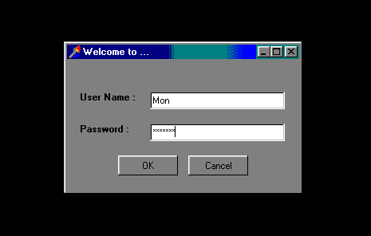
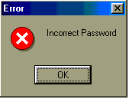
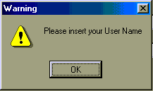

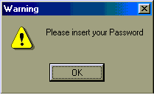

รูปที่ 3-9 แสดงการออกแบบฟอร์มการกรอก ชื่อลูกค้า (user name) และรหัสผ่าน( password)

สำหรับในขั้นตอนการกรอกชื่อลูกค้าและรหัสผ่านนี้ จะทำให้เกิดผลลัพธ์ได้ ดังนี้
• กรณีไม่กรอก ชื่อลูกค้าและรหัสผ่านหรือกรอกข้อมูลไม่ครบ
• กรณีกรอก ชื่อลูกค้าและรหัสผ่านผิด
• กรณีกรอก ชื่อลูกค้าและรหัสผ่านถูกต้อง
ในกรณี แรก และ กรณีที่สอง โปรแกรมจะแสดงข้อความเตือนและให้ผู้ใช้ทำการกรอกข้อมูล
ใหม่ ส่วนในกรณี ที่สาม ระบบจะอนุญาตให้ผู้ใช้สามารถเข้าไปทำงานในฟอร์มต่อไปได้
• การตรวจสอบข้อมูลการจองบัตรของลูกค้า
เมื่อระบบทำการตรวจสอบว่าชื่อลูกค้าและรหัสผ่านที่ผู้ใช้กรอกถูกต้องจะแสดงฟอร์มการทำงานต่อไป ดังรูป 3-4
ซึ่งในฟอร์มนี้ โปรแกรมจะต้องมีการติดต่อกับฐานข้อมูลเพื่อทำการ ค้นหา ข้อมูลการจองของลูกค้าขึ้นมาแสดงเพื่อให้ลูกค้าทำการเลือกพิมพ์บัตรที่ต้องการจะรับไป โดยการ ค้นหา ข้อมูลในส่วนนี้ ทำได้โดยใช้ SQL ดังนี้
‘Select Distinct(ID_MOVIE) from ORDER Where ID_CUSTOMER = :Parameter’
ซึ่ง พารามิเตอร์ ในที่นี้ หมายถึง รหัสสมาชิกของลูกค้าทีได้ ค้นหา เก็บไว้
ในคำสั่งจะมีการใช้คำสั่ง Distinct เพื่อไม่ให้เกิดการเก็บข้อมูลซ้ำกันในกรณีที่ผู้ใช้จองบัตรเรื่องเดียวกันหลายใบ หลังจากขั้นตอนนี้ แบบฟอร์มจะแสดงรายการภาพยนตร์ที่ได้จองไว้ให้ผู้ใช้เลือก

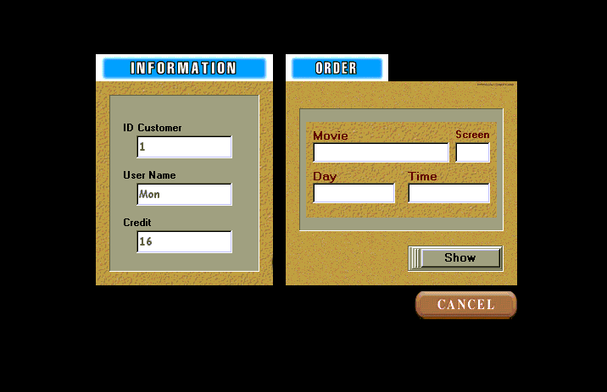

รูปที่ 3-10 แสดงการออกแบบฟอร์มแสดงรายการภาพยนตร์

• การตรวจสอบข้อมูลที่นั่งที่ผู้ใช้ได้จองไว้
หลังจากสมาชิกทำการเลือกรายการภาพยนตร์ที่ต้องการรับบัตรแล้วจะเข้าสู่ฟอร์มต่อไปคือฟอร์มแสดงรายการจองที่นั่ง ดังรูป 3-5
จากรูป ฟอร์มจะแสดงตำแหน่งที่นั่งในโรงฉายภาพยนตร์เรื่องที่สมาชิกได้จองผ่านอินเตอร์เน็ตไว้
สมาชิกสามารถทำการเลือกที่นั่งเพื่อขอรับบัตรในตำแหน่งนั้นๆได้โดยการคลิกที่ปุ่มแสดงที่นั่งนั้น หรือทำการเลือกรับบัตรทุกที่นั่งได้โดยการคลิกที่ปุ่ม Select All โดยแบบฟอร์มจะเปลี่ยนสถานะของที่นั่งที่ได้เลือก ดังรูป 3-5
การค้นหาข้อมูลที่นั่งทำใช้คำสั่ง SQL ดังนี้
‘ Select ID_SEAT From ORDER Where ID_ORDER =:Parameter’
ซึ่ง พารามิเตอร์ในที่นี้ คือหมายเลขการจองที่เก็บไว้ในฐานข้อมูล ซึ่งโดยปกติการจองบัตรภาพยนตร์ 1 ที่นั่ง คือ 1 ORDER

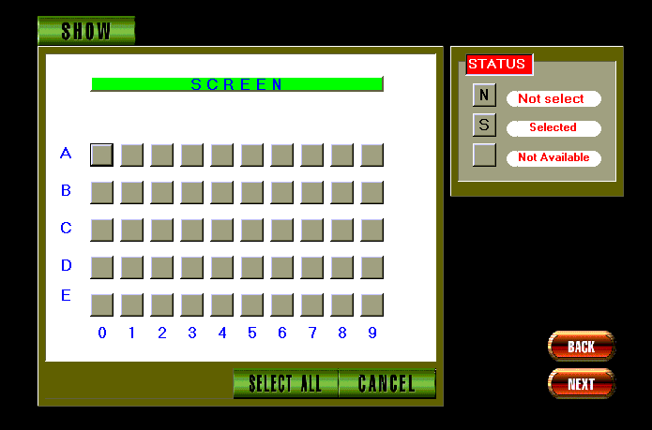

รูปที่ 3-11 แสดงการออกแบบฟอร์มแสดงที่นั่งในโรงภาพยนตร์

การใช้งานคำสั่ง SQL ทั่วไป ในโปรแกรมภาษา Delphi ที่ผู้พัฒนาใช้ จะมีลักษณะดังนี้

query1.close;
query1.sql.clear; :ทำการเคลียร์คำสั่ง SQL เดิม
query1.Params.clear; :ทำการเคลียร์ค่า พารามิเตอร์ เดิม
query1.sql.add(‘ SQL Statement’); :ใส่คำสั่ง SQL ใหม่
query1.Params[0].asString := (‘Parameter’); :กำหนด พารามิเตอร์ ใหม่
query1.open; :ทำการ ค้นหา ข้อมูล

ซึ่งโค้ด ดังกล่าวจะนำไปใส่ในคอมโพเนนท์( component) ที่ต้องการให้มีการทำงานดังกล่าว

3.7. โปรแกรมสารสนเทศ สำหรับการบริหารธุรกิจภาพยนตร์ (MIS Application)

3.7.1. ขอบเขตการทำงานของโปรแกรม
- สามารถเชื่อมต่อกับระบบฐานข้อมูลของระบบจองบัตรชมภาพยนตร์ เพื่อดึงข้อมูลมา
นำเสนอได้อย่างถูกต้อง
- นำเสนอข้อมูลด้วยกราฟ ตามเมนูการทำงานต่างๆ

3.7.2. การออกแบบโปรแกรม
การทำงานของโปรแกรมสารสนเทศ ส่วนใหญ่จะเป็นการทำงานในการติดต่อกับฐานข้อมูลเพื่อดึงข้อมูลเกี่ยวกับยอดรวม หรือสถิติต่างๆเพื่อนำมาแสดงเป็นแผนภูมิแท่งให้ผู้ใช้ดู ดังนั้นจะแยกเป็นการออกแบบตามการทำงานเป็น 2 ส่วน คือ

- การ ค้นหา ข้อมูลสถิติต่างๆ
ในการออกแบบการทำงานส่วนนี้นั้น มักเป็นการ ค้นหา ข้อมูลจำพวกจำนวนต่างๆ เช่น ยอดรวมของ
ผู้ซื้อบัตรเป็นต้น ซึ่งจำเป็นต้องใช้คำสั่ง SQL ในการค้นหาข้อมูลเช่นกันทำได้โดยใช้คำสั่งดังนี้
‘Select count (ID_ORDER) From ORDER Where ID_MOVIE = :Parameter’
ค่า พารามิเตอร์ ในที่นี้ คือ รหัสภาพยนตร์
จากคำสั่ง SQL ดังกล่าว จะได้ผลลัพธ์เป็น จำนวน ORDER ที่มีการสั่งจองไว้ในภาพยนตร์ที่เลือก ซึ่งการใช้งาน SQL Statement ในส่วนนี้ ก็สามารถทำได้เหมือนโปรแกรมบริการบัตรอัตโนมัติ

- การนำเสนอข้อมูลด้วยกราฟ
การออกแบบในส่วนนี้ เพื่อที่จะให้โปรแกรมสามารถทำการนำเสนอข้อมูลด้วยกราฟ ดังรูป 3-6
จำเป็นต้องกำหนดคอมโพเนนท์ของแผนภูมิ (Chart ) ลงในแบบฟอร์มที่ได้ทำออกแบบเพื่อนำเสนอ
ได้แก่ คอมโพเนนท์ปุ่มต่างๆที่ต้องการ กล่องข้อความ และที่ขาดไม่ได้ คือ คอมโพเนนท์แผนภูมิ เป็นต้น

รูปที่ 3-12 แสดงแบบฟอร์มนำเสนอข้อมูลของโปรแกรมสารสนเทศ

สำหรับการใส่คำสั่งเพื่อให้แผนภูมิสามารถทำได้หลังจากที่ได้มีการค้นหาข้อมูลยอดรวมต่างๆที่ได้จากการนับ row ตามขั้นตอนแรกแล้ว สามารถทำได้โดยคำสั่ง SQL ดังนี้

Chart1.Series[0].clear;
Chart1.Series[0].Active := True;
Chart1.Series[0].add(‘ค้นหา1.Fields[0].value,’Statement’,Chart1.Series[0].SiriesColor’);

จากโค้ดข้างต้นเป็นการนำเสนอยอดรวมของ ORDER ที่ได้จาการนับ row ตามขั้นตอนการค้นหาข้อมูลสถิติต่างๆ หลังจากนั้นจะนำค่าที่ได้ซึ่งเก็บอยู่ใน query1.Fields[0].Value มาใส่เป็นข้อมูลของแผนภูมิ
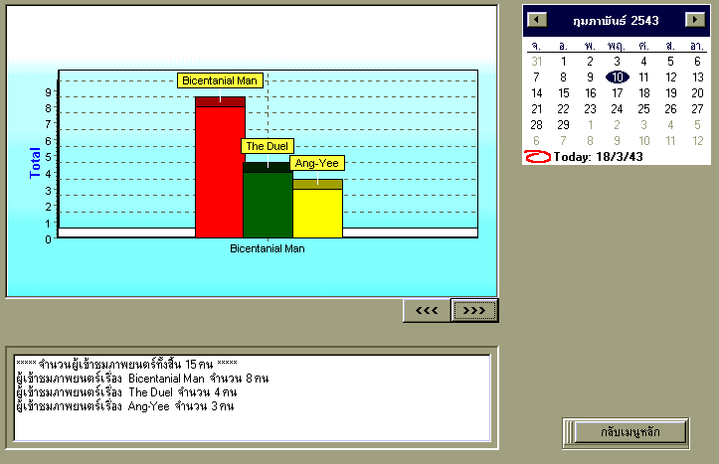
เพื่อนำเสนอเป็นกราฟที่ต้องการต่อไป
ทั้งนี้จะต้องมีการกำหนดคุณสมบัติต่างๆของแผนภูมิให้เป็นไปตามต้องการด้วยซึ่งการกำหนดคุณสมบัติต่างๆของคอมโพเนนท์นี้เองเป็นหัวใจหลักของการเขียนโปรแกรม Delphi

